Ο Ψηφιακός Μετασχηματισμός στο επίκεντρο της στρατηγικής
των ελληνικών επιχειρήσεων
Οι κύριοι τομείς, ο ρόλος των ψηφιακών τεχνολογιών, οι ψηφιακές δεξιότητες,
στη νέα μελέτη του ΕΚΤ
Μία στις τρεις ελληνικές επιχειρήσεις εντάσσει τον Ψηφιακό Μετασχηματισμό στον κεντρικό της στρατηγικό σχεδιασμό. Μία στις δύο επιχειρήσεις καινοτομεί χρησιμοποιώντας ψηφιακές τεχνολογίες. Μία στις τρεις επιχειρήσεις διαθέτει τις εσωτερικές ικανότητες, υποδομές και προσωπικό, για την ανάπτυξη ψηφιακών τεχνολογιών. Η υιοθέτηση πρωτοπόρων τεχνολογιών είναι ακόμα περιορισμένη, ωστόσο πολλές επιχειρήσεις αντιλαμβάνονται τη σημαντικότητα τεχνολογιών, όπως το Διαδίκτυο των Πραγμάτων, τεχνολογίες ανάλυσης μεγάλων δεδομένων, το υπολογιστικό νέφος, για τη μελλοντική τους ανάπτυξη. Τα παραπάνω αποτυπώνονται στη νέα μελέτη "Ο Ψηφιακός Μετασχηματισμός των ελληνικών επιχειρήσεων, 2016-2018" που δημοσίευσε το Εθνικό Κέντρο Τεκμηρίωσης και Ηλεκτρονικού Περιεχομένου (ΕΚΤ).
Η μελέτη πραγματοποιήθηκε στο πλαίσιο της επίσημης στατιστικής Έρευνας για την Καινοτομία στις Ελληνικές Επιχειρήσεις, για την περίοδο 2016-2018, που υλοποίησε το ΕΚΤ και η οποία αφορά πληθυσμό 12.213 επιχειρήσεων με 10 απασχολούμενους και άνω, σε διάφορους κλάδους οικονομικής δραστηριότητας.
Όπως επισημαίνει η Διευθύντρια του ΕΚΤ, Δρ. Εύη Σαχίνη «Η νέα έκδοση αποτελεί την πρώτη εκτενή καταγραφή της πορείας του Ψηφιακού Μετασχηματισμού των μικρομεσαίων και μεγάλων επιχειρήσεων. Οι επιχειρήσεις φαίνεται να κατανοούν την ανάγκη του Ψηφιακού Μετασχηματισμού και να προχωρούν προς αυτή την κατεύθυνση. Τα αποτελέσματα της στροφής τους αυτής θα μπορέσουν να μεγιστοποιηθούν, εάν ενταχθούν στις ευρύτερες πολιτικές της χώρας προς την κατεύθυνση της οικονομίας της γνώσης».
Η μελέτη, η οποία διατίθεται στη διεύθυνση https://metrics.ekt.gr/publications/412, διερευνά τη θέση του Ψηφιακού Μετασχηματισμού στον στρατηγικό σχεδιασμό των επιχειρήσεων, με έμφαση στις ψηφιακές δεξιότητες του προσωπικού και στις ψηφιακές τεχνολογίες που θεωρούνται σημαντικές για τη μελλοντική ανάπτυξή τους. Ιδιαίτερη αναφορά γίνεται στη σχέση του Ψηφιακού Μετασχηματισμού με την καινοτομία των ελληνικών επιχειρήσεων.
Αξιολογώντας τη σημαντικότητα στρατηγικών που συμβάλλουν στην περαιτέρω ανάπτυξη και αναβάθμισή τους, το 33,5% των επιχειρήσεων της χώρας θεωρεί τον Ψηφιακό Μετασχηματισμό ως πολύ σημαντική στρατηγική ανάπτυξης. Συγκεκριμένα, 4.088 επιχειρήσεις, σε πληθυσμό 12.213 επιχειρήσεων, υιοθέτησαν τον Ψηφιακό Μετασχηματισμό ως μια «συνεχή & συνολική αναπτυξιακή στρατηγική». Το ποσοστό αυτό ανέρχεται σε 51,5% για τις μεγάλες επιχειρήσεις (250 και πλέον απασχολούμενoι) και σε 33,1% για τις Μικρομεσαίες Επιχειρήσεις (10-249 απασχολούμενοι).
Η έμφαση στην ψηφιακή τεχνολογία για τη βελτίωση και ανάπτυξη αγαθών και υπηρεσιών θεωρείται ως η σημαντικότερη στρατηγική για την ψηφιακή αναβάθμιση των επιχειρήσεων, με ποσοστό 34,5%. Ακολουθεί η στρατηγική αναδιοργάνωσης των διαδικασιών της επιχείρησης με ψηφιακές τεχνολογίες, με ποσοστό 30,7%.

Εστιάζοντας στις Ψηφιακές Δεξιότητες, το 27% των επιχειρήσεων της χώρας θεωρεί ως πολύ σημαντική στρατηγική την ενίσχυση των ψηφιακών δεξιοτήτων του προσωπικού. Σημαντική είναι η διαφορά μεταξύ μεγάλων και μικρομεσαίων επιχειρήσεων στην αξιολόγηση της στρατηγικής αυτής, με τις μεγάλες επιχειρήσεις να καταγράφουν ποσοστό 38,4%, υψηλότερο κατά 11,6 ποσοστιαίες μονάδες από αυτό των μικρομεσαίων επιχειρήσεων (26,8%).
Εξετάζοντας τη διάσταση της καινοτομίας, το 46,9% των επιχειρήσεων της χώρας χρησιμοποίησε ψηφιακές τεχνολογίες για την ανάπτυξη καινοτομιών σε επιχειρησιακές διαδικασίες, γεγονός που αναδεικνύει τη σημαντική διείσδυση και συνεισφορά των ψηφιακών τεχνολογιών σε όλες τις επιχειρησιακές λειτουργίες. Επιπλέον, ιδιαίτερη σημασία έχει ότι το 32,7% των επιχειρήσεων της χώρας ανέπτυξε ψηφιακές τεχνολογίες, χρησιμοποιώντας αποκλειστικά εσωτερικούς πόρους ή σε συνεργασία με άλλες επιχειρήσεις ή φορείς με τη συμμετοχή προσωπικού της επιχείρησης, εξειδικευμένου σε ψηφιακές τεχνολογίες. Το 14,3% των επιχειρήσεων προχώρησε στην προμήθεια ψηφιακών τεχνολογιών, οι οποίες αναπτύχθηκαν από άλλους φορείς.
Όσον αφορά τη σημαντικότητα των πρωτοπόρων ψηφιακών τεχνολογιών για τη μελλοντική ανάπτυξη των επιχειρήσεων, οι τεχνολογίες Διαδικτύου των Πραγμάτων (IoT) θεωρούνται ως πολύ σημαντικές τεχνολογίες, με ποσοστό 20,4% για τις καινοτόμες επιχειρήσεις, 9,2% για τις επιχειρήσεις που δεν καινοτόμησαν, και 15,9% για το σύνολο των επιχειρήσεων. Η δεύτερη πιο σημαντική τεχνολογία θεωρείται η Ανάλυση Μεγάλων Δεδομένων (Big Data Analytics), με ποσοστό 17,8%, 7,7% και 13,8% για τις καινοτόμες επιχειρήσεις, τις μη-καινοτόμες και για το σύνολο των επιχειρήσεων, αντίστοιχα. Ακολουθούν, με μικρότερα ποσοστά: Υπολογιστικό Νέφος, Αυτοματισμοί και Ρομποτική, Τεχνολογίες αλυσίδας συναλλαγών (Blockchain), Τεχνητή Νοημοσύνη, Τρισδιάστατη Εκτύπωση.
Διευθύνσεις στο Διαδίκτυο
"Ο Ψηφιακός Μετασχηματισμός των ελληνικών επιχειρήσεων, 2016-2018"
https://metrics.ekt.gr/publications/412
metricsEKT - Καινοτομία στις ελληνικές επιχειρήσεις
https://metrics.ekt.gr/innovation
Σχετικά με το Εθνικό Κέντρο Τεκμηρίωσης και Ηλεκτρονικού Περιεχομένου
Το Εθνικό Κέντρο Τεκμηρίωσης και Ηλεκτρονικού Περιεχομένου (EKT) (www.ekt.gr) είναι Επιστημονική Υποδομή Εθνικής Χρήσης και Εθνική Αρχή του Ελληνικού Στατιστικού Συστήματος. Εποπτεύεται από το Υπουργείο Ψηφιακής Διακυβέρνησης.
Το ΕΚΤ, ως ηλεκτρονική και φυσική υποδομή εθνικής εμβέλειας, έχει ως θεσμικό ρόλο τη συλλογή, συσσώρευση, οργάνωση, τεκμηρίωση, διάχυση εντός και εκτός της χώρας και την ψηφιακή διατήρηση της επιστημονικής, τεχνολογικής και πολιτιστικής πληροφορίας, περιεχομένου και δεδομένων, που παράγεται στην Ελλάδα.
Με σύγχρονες τεχνολογικές υποδομές, υψηλή τεχνογνωσία και άρτια εκπαιδευμένο προσωπικό, το ΕΚΤ:
- Συλλέγει, τεκμηριώνει και διαθέτει έγκριτο ψηφιακό περιεχόμενο επιστήμης και πολιτισμού.
- Παράγει τα επίσημα στατιστικά στοιχεία και αποτυπώνει το ελληνικό οικοσύστημα Έρευνας, Τεχνολογίας, Ανάπτυξης, Καινοτομίας (ETAK).
- Υποστηρίζει τις επιχειρήσεις να δικτυωθούν, να γίνουν εξωστρεφείς και να συνεργαστούν με την ερευνητική κοινότητα.
- Συμμετέχει ενεργά στη διαμόρφωση της εθνικής στρατηγικής για την Ανοικτή Επιστήμη και την Ανοικτή Πρόσβαση.
- Επιδιώκει τη μέγιστη διάχυση της γνώσης, για την Ελλάδα που αναπτύσσεται και αξιοποιεί το ανθρώπινο δυναμικό της.
Η αδιάλειπτη λειτουργία της εθνικής εμβέλειας ηλεκτρονικής υποδομής, η οποία εξασφαλίζει φιλική πρόσβαση σε επαναχρησιμοποιήσιμη έγκριτη πληροφορία, διασφαλίζει τη συγκέντρωση και διάθεση στοιχείων και την παραγωγή των δεικτών για τις στατιστικές ΕΤΑΚ στην Ελλάδα, ενώ προσφέρει πλήθος υπηρεσιών για την ερευνητική, ακαδημαϊκή, εκπαιδευτική και επιχειρηματική κοινότητα.

Επικοινωνία για δημοσιογράφους
Εθνικό Κέντρο Τεκμηρίωσης και Ηλεκτρονικού Περιεχομένου (ΕΚΤ)
Μαργαρίτης Προέδρου | Τ: 210 7273966, E: mproed@ekt.gr

Επιλεγμένα διαγράμματα για τον Ψηφιακό Μετασχηματισμό των ελληνικών επιχειρήσεων, την περίοδο 2016-2018
Ο Ψηφιακός Μετασχηματισμός ως πολύ σημαντική συνεχής στρατηγική ανάπτυξης, στο σύνολο των επιχειρήσεων της χώρας, με διάκριση σε μικρομεσαίες (ΜμΕ) και μεγάλες επιχειρήσεις, 2016-2018
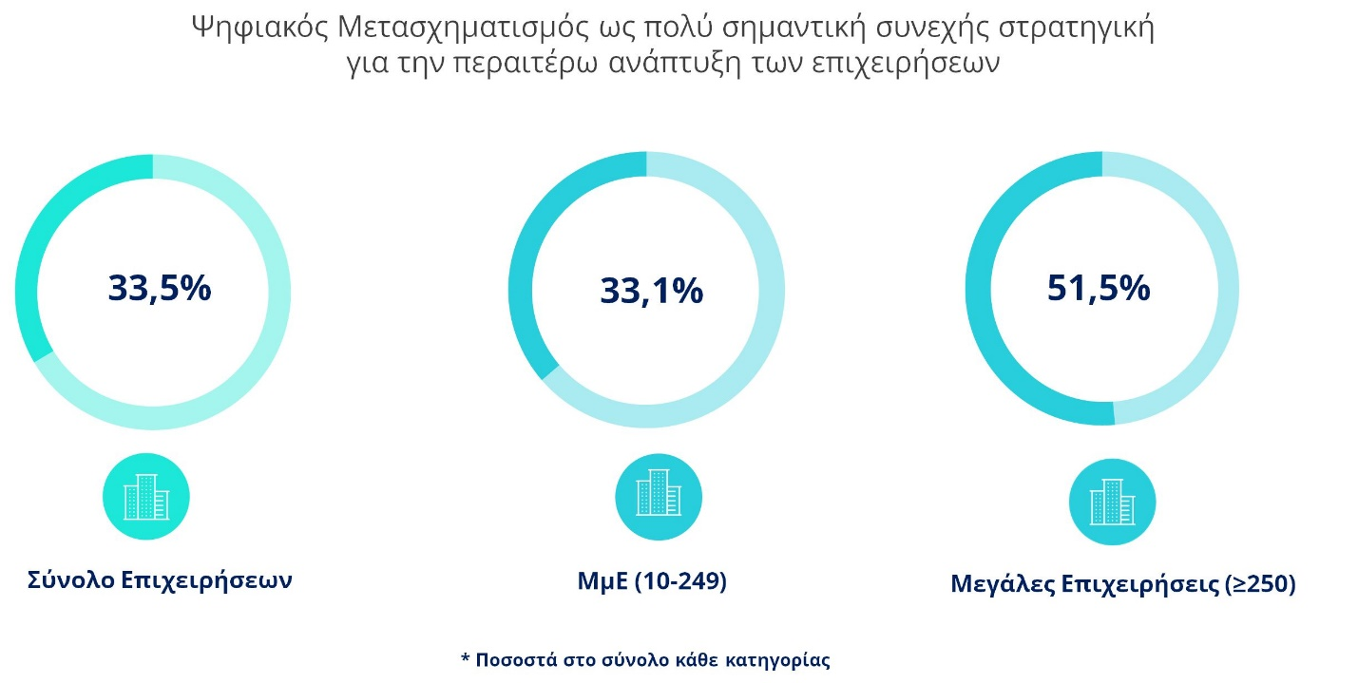
Πηγή: ΕΚΤ, "Ο Ψηφιακός Μετασχηματισμός των ελληνικών επιχειρήσεων, 2016-2018" (https://metrics.ekt.gr/publications/412)
Η ενίσχυση των ψηφιακών δεξιοτήτων ως στρατηγική που θεωρείται πολύ σημαντική για την ψηφιακή αναβάθμιση των επιχειρήσεων, με διάκριση σε μικρομεσαίες και μεγάλες επιχειρήσεις, 2016-2018
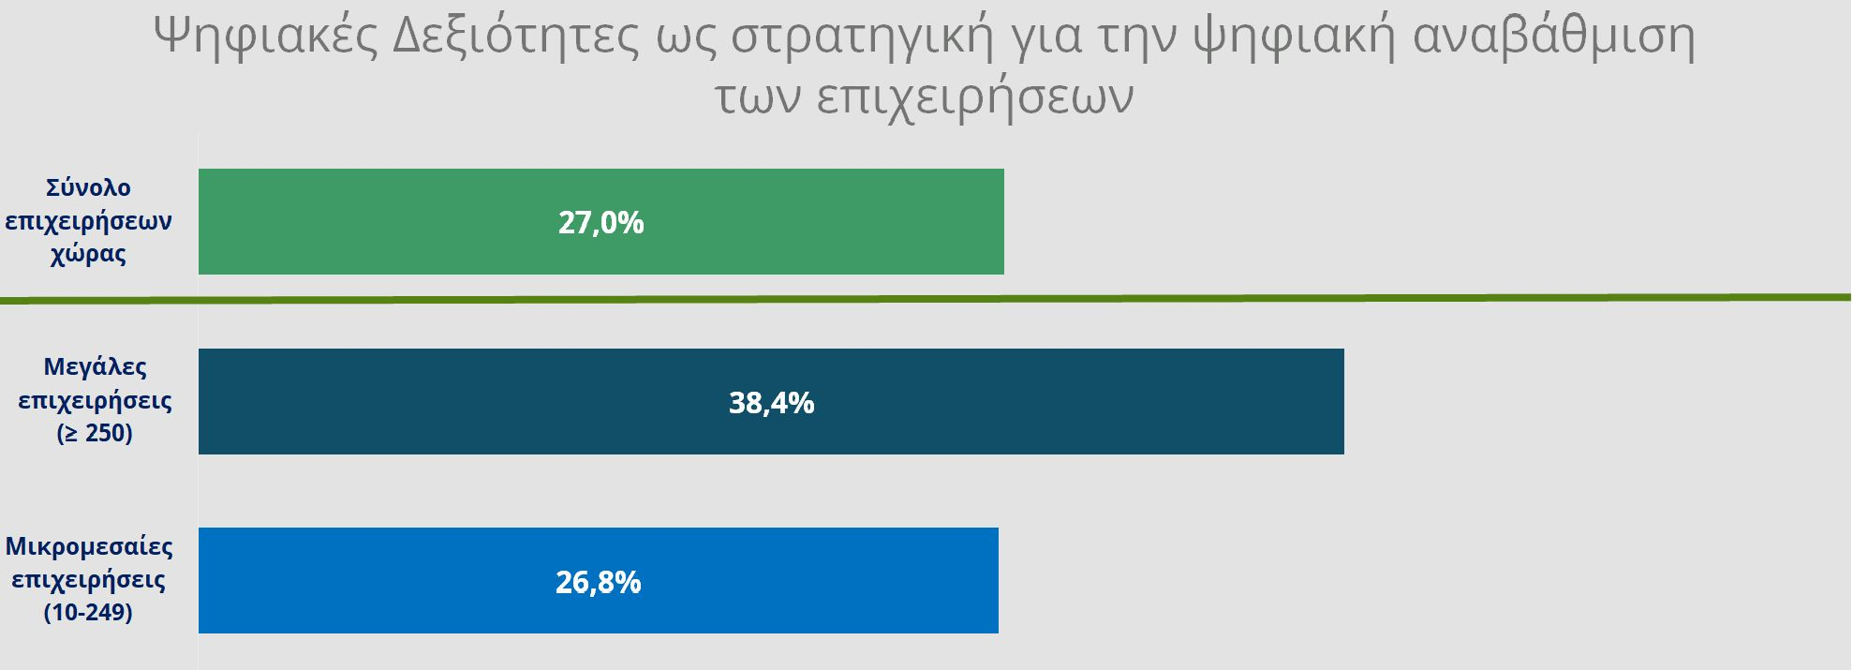
Πηγή: ΕΚΤ, "Ο Ψηφιακός Μετασχηματισμός των ελληνικών επιχειρήσεων, 2016-2018" (https://metrics.ekt.gr/publications/412)
Χρήση ψηφιακών τεχνολογιών στις καινοτομίες επιχειρησιακών διαδικασιών, με διάκριση σε αυτές που αναπτύχθηκαν εντός της επιχείρησης, στο σύνολο των επιχειρήσεων της χώρας, 2016-2018.
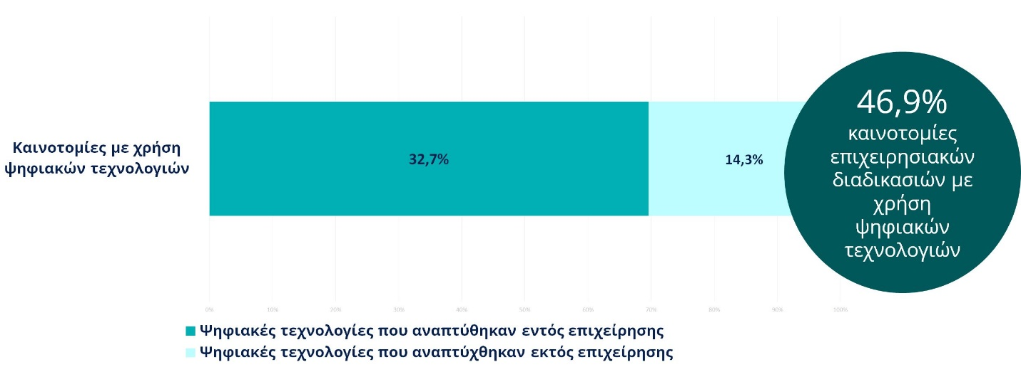
Πηγή: ΕΚΤ, "Ο Ψηφιακός Μετασχηματισμός των ελληνικών επιχειρήσεων, 2016-2018" (https://metrics.ekt.gr/publications/412)

Αξιολόγηση πρωτοπόρων ψηφιακών τεχνολογιών για τη μελλοντική ανάπτυξη των επιχειρήσεων (καινοτόμων, μη-καινοτόμων, σύνολο επιχειρήσεων), 2016-2018
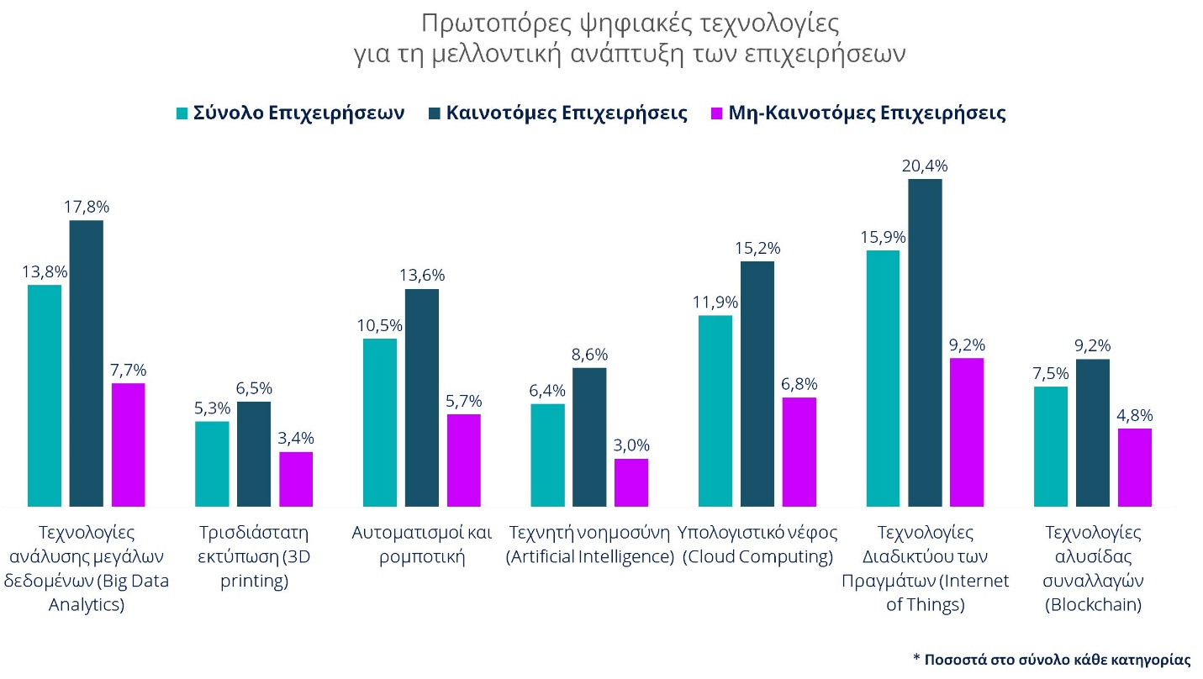
Πηγή: ΕΚΤ, "Ο Ψηφιακός Μετασχηματισμός των ελληνικών επιχειρήσεων, 2016-2018" (https://metrics.ekt.gr/publications/412)

